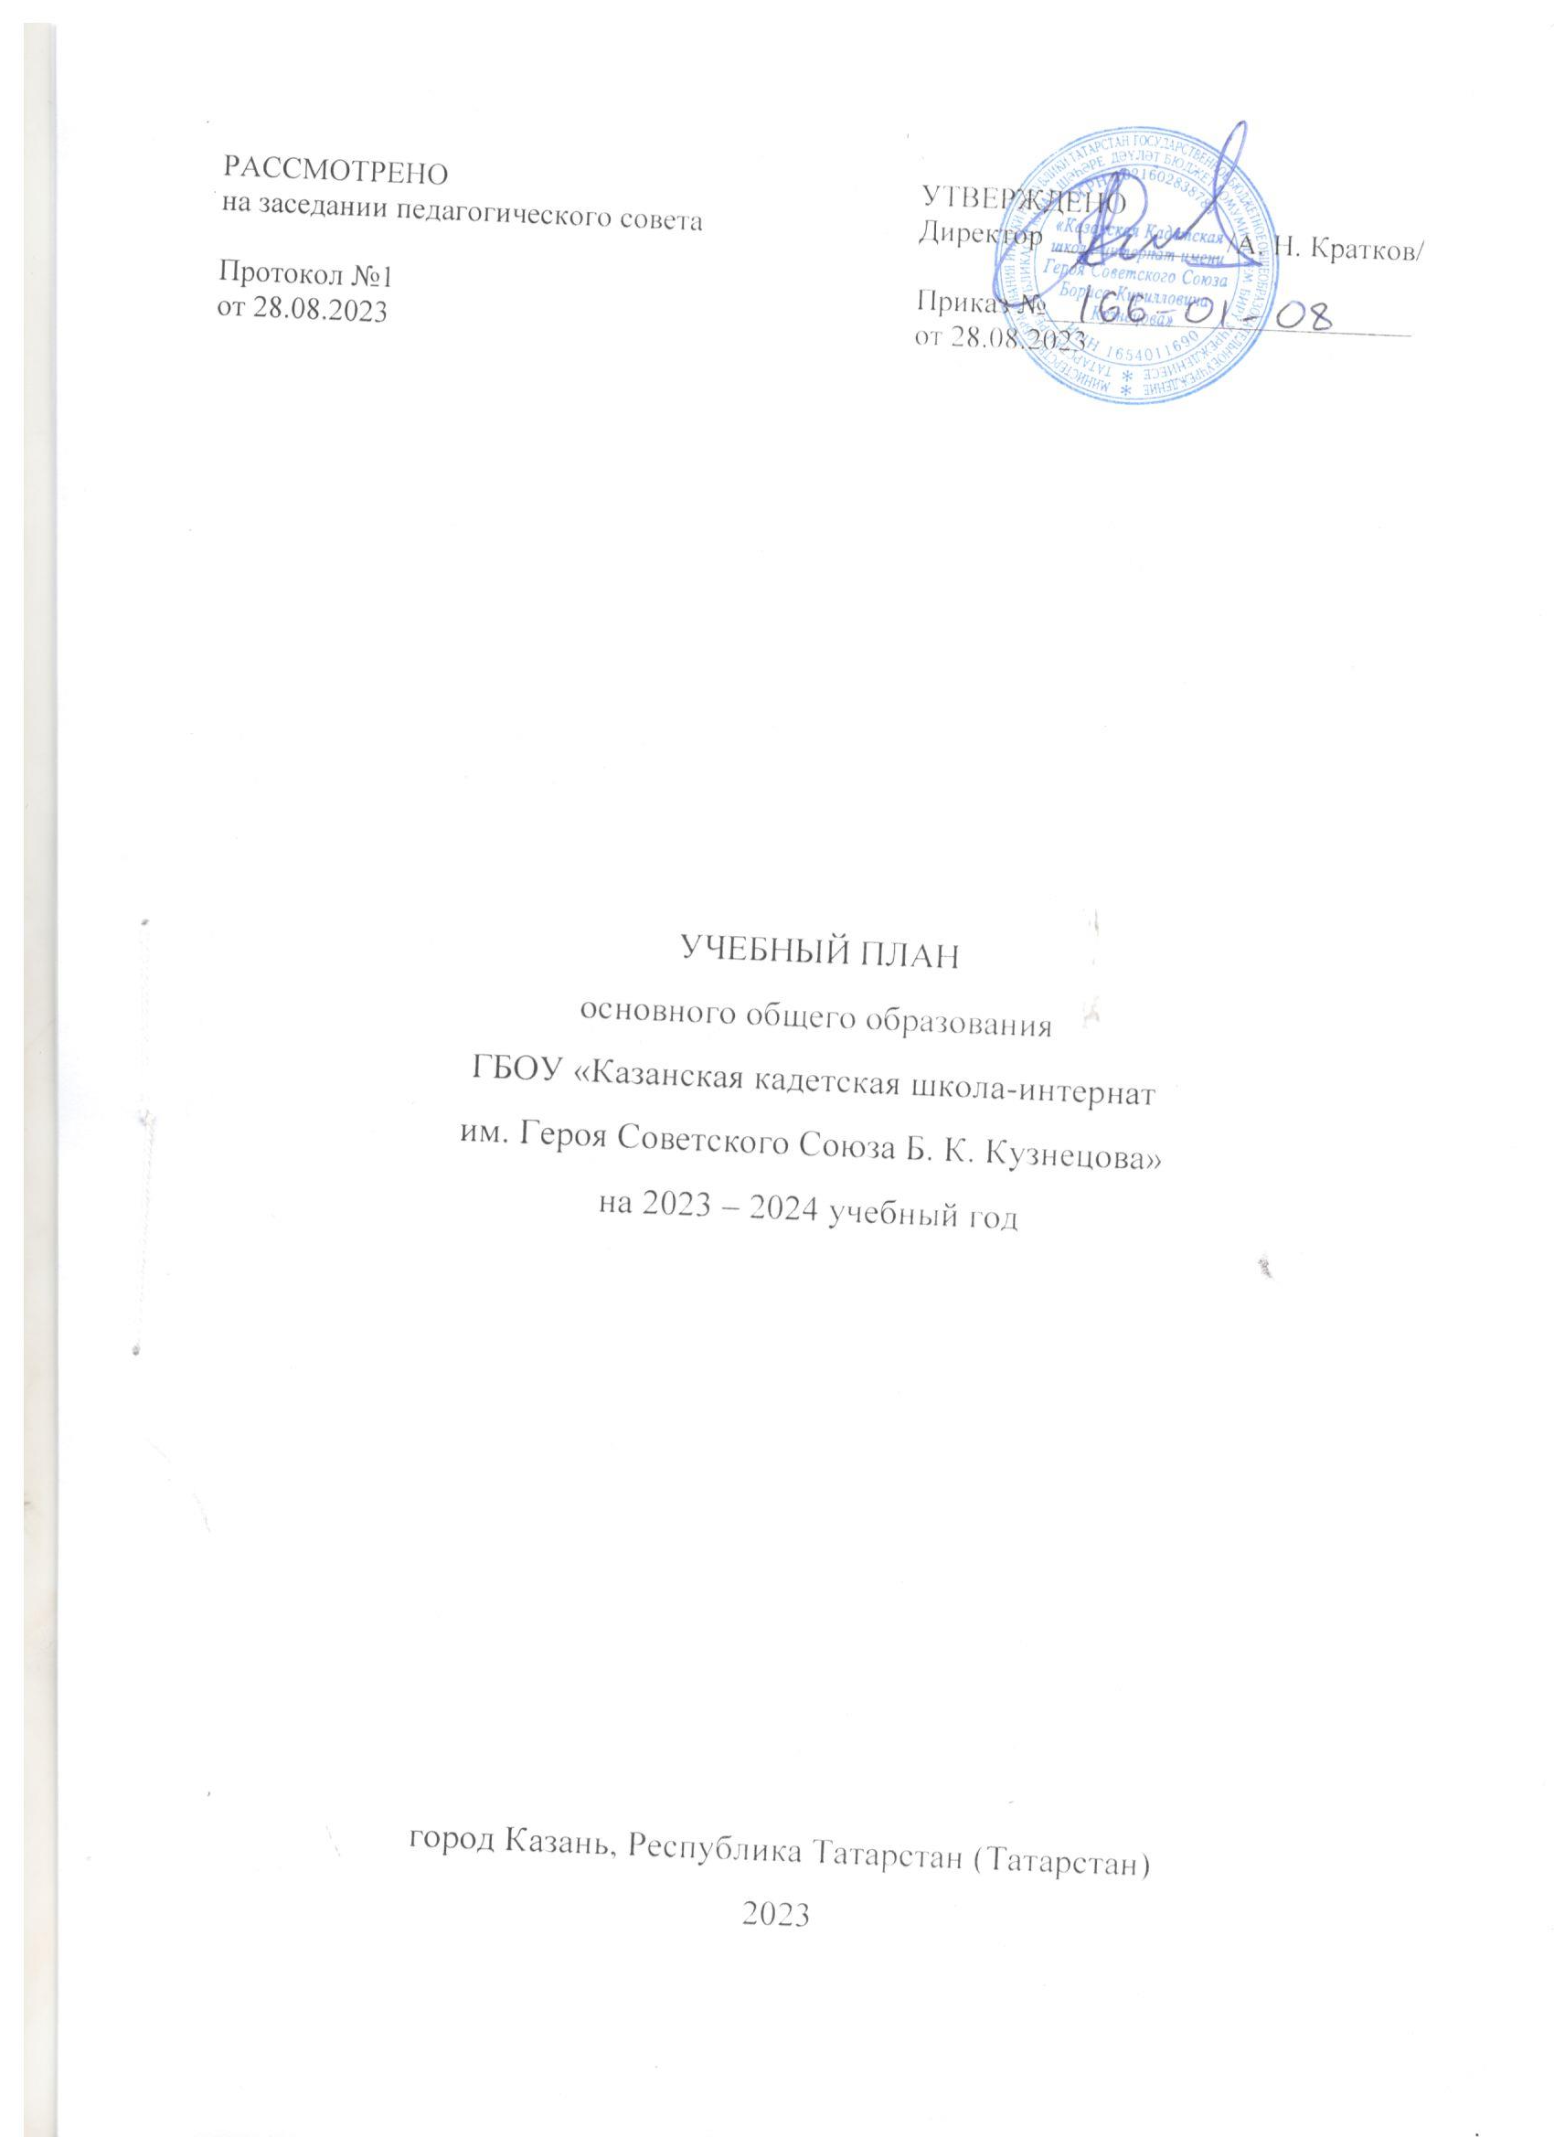
ПОЯСНИТЕЛЬНАЯ ЗАПИСКА

Учебный план основного общего образования Государственного бюджетного общеобразовательного учреждения «Казанская кадетская школа-интернат им. Героя Советского Союза Б. К. Кузнецова» (далее - учебный план) для 5-9 классов, реализующих основную образовательную программу основного общего образования, соответствующую ФГОС ООО (Приказ Министерства образования и науки Российской Федерации от 17.12.2010г. №1897; Приказ Министерства просвещения Российской Федерации от 31.05.2021 № 287 «Об утверждении федерального государственного образовательного стандарта основного общего образования»), фиксирует общий объём нагрузки, максимальный объём аудиторной нагрузки обучающихся, состав и структуру предметных областей, распределяет учебное время, отводимое на их освоение по классам и учебным предметам.
Учебный план является частью образовательной программы Государственного бюджетного общеобразовательного учреждения «Казанская кадетская школа-интернат им. Героя Советского Союза Б. К. Кузнецова», разработанной в соответствии с ФГОС основного общего образования, с учетом Федеральной образовательной программы основного общего образования, и обеспечивает выполнение санитарно-эпидемиологических требований СП 2.4.3648-20 и гигиенических нормативов и требований СанПиН 1.2.3685-21.
Учебный год в Государственном бюджетном общеобразовательном учреждении «Казанская кадетская школа-интернат им. Героя Советского Союза Б. К. Кузнецова» начинается 01.09.2023г. и заканчивается 25.05.2024г.
Продолжительность учебного года в 5-9 классах составляет 34 учебные недели.
Учебные занятия для учащихся 5-9 классов проводятся по 6-ти дневной учебной неделе.
Максимальный объем аудиторной нагрузки обучающихся в неделю составляет в 5 классе – 32 часа, в 6 классе – 33 часа, в 7 классе – 35 часов, в 8-9 классах – 36 часов.
Учебный план состоит из двух частей — обязательной части и части, формируемой участниками образовательных отношений. Обязательная часть учебного плана определяет состав учебных предметов обязательных предметных областей.
Часть учебного плана, формируемая участниками образовательных отношений, обеспечивает реализацию индивидуальных потребностей обучающихся. Время, отводимое на данную часть учебного плана внутри максимально допустимой недельной нагрузки обучающихся, может быть использовано на проведение учебных занятий, обеспечивающих различные интересы обучающихся.
В Государственном бюджетном общеобразовательном учреждении «Казанская кадетская школа-интернат им. Героя Советского Союза Б. К. Кузнецова» языком обучения является русский язык.
По заявлению родителей (законных представителей) несовершеннолетних обучающихся осуществляется изучение родного языка и родной литературы (родного татарского языка и родной татарской литературы, родного русского языка и родной русской литературы).
При изучении предметов иностранный язык, информатика, родной язык, родная литература, технология осуществляется деление учащихся на подгруппы.
Все предметы учебного плана оцениваются по четвертям.
Промежуточная аттестация – процедура, проводимая с целью оценки качества освоения обучающимися всего объема учебной дисциплины за учебный год (годовое оценивание).
Промежуточная аттестация обучающихся осуществляется в соответствии с календарным учебным графиком.
Формы и порядок проведения промежуточной аттестации определяются «Положением о формах, периодичности и порядке
текущего контроля успеваемости и промежуточной аттестации обучающихся в Государственном бюджетном общеобразовательном учреждении «Казанская кадетская школа-интернат им. Героя Советского Союза Б. К. Кузнецова».
Освоение основной образовательной программы основного общего образования завершается итоговой аттестацией.
Нормативный срок освоения основной образовательной программы основного общего образования составляет 5 лет.

Формы промежуточной аттестации для 5-9х классов
Предметные области | Учебные предметы | 5 класс | 6 класс | 7 класс | 8 класс | 9 класс
Обязательная часть
Русский язык и литература | Русский язык | ПР/ГО | ПР/ГО | ПР/ГО | ПР/ГО | ГО
Русский язык и литература | Литература | ПР/ГО | ПР/ГО | ПР/ГО | ПР/ГО | ГО
Родной язык и литература | Родной язык | ПР/ГО | ПР/ГО | ПР/ГО | ПР/ГО | ГО
Родной язык и литература | Родная литература | ПР/ГО | ПР/ГО | ПР/ГО | ПР/ГО | ГО
Иностранные языки | Иностранный язык (английский) | Соб/ГО | Соб/ГО | Соб/ГО | Соб/ГО | ГО
Математика и информатика | Математика | КР/ГО | КР/ГО
Математика и информатика | Алгебра |  |  | КР/ГО | КР/ГО | ГО
Математика и информатика | Геометрия |  |  | КР/ГО | КР/ГО | ГО
Математика и информатика | Вероятность и статистика | - | - | КР/ГО | КР/ГО | ГО
Математика и информатика | Информатика |  |  | ПР/ГО | ПР/ГО | ГО
Общественно-научные предметы | История | ПР/ГО | ПР/ГО | ПР/ГО | ПР/ГО | ГО
Общественно-научные предметы | Обществознание |  | ПР/ГО | ПР/ГО | ПР/ГО | ГО
Общественно-научные предметы | География | ПР/ГО | ПР/ГО | ПР/ГО | ПР/ГО | ГО
Естественно-научные предметы | Физика |  |  | Пр.р/ГО | Пр.р/ГО | ГО
Естественно-научные предметы | Химия |  |  |  | Пр.р/ГО | ГО
Естественно-научные предметы | Биология | ПР/ГО | ПР/ГО | ПР/ГО | ПР/ГО | ГО
Искусство | Изобразительное искусство | ПР/ГО | ПР/ГО | ПР/ГО | ПР/ГО
Искусство | Музыка | ПР/ГО | ПР/ГО | ПР/ГО
Технология | Технология | ПР/ГО | ПР/ГО | ПР/ГО | ПР/ГО
Физическая культура и основы безопасности жизнедеятельности | Физическая культура | НОРМ/ГО | НОРМ/  ГО | НОРМ/  ГО | НОРМ/  ГО | НОРМ/  ГО
Физическая культура и основы безопасности жизнедеятельности | Основы безопасности жизнедеятельности | ПР/ГО | ПР/ГО | ПР/ГО | ПР/ГО | ГО
Основы духовно-нравственной культуры народов России | Основы духовно-нравственной культуры народов России | П/ГО | П/ГО | - | - | -
Часть, формируемая участниками образовательных отношений
«Занимательная математика» |  | ПР/ГО | - | - | - | -
«Русская словесность» |  | - | - | - | ПР/ГО | ГО
«Финансовая грамотность» |  | - | - | - |  | ГО
«Современные информационные системы» |  |  |  |  | ПР/ГО
Условные обозначения по формам промежуточной аттестации:
ПР – письменная работа
Кр – контрольная работа (в т. ч. решение тематических задач ГИА, комплексный анализ текста (в формате ВПР), выполнение задач по организации реального эксперимента и др.);
Пр.р – практическая работа (лабораторный практикум);
Соб – собеседование;
ГО – выставление годовой отметки как средней арифметической по итогам четырех четвертей в соответствии с правилами математического округления в пользу ученика.
НОРМ – сдача нормативов
Возможные варианты письменной работы по русскому языку, русской словесности: диктант с грамматическим заданием, изложение, сочинение.
Возможные варианты письменной работы по литературе: тест, контрольная работа, сочинение.
Возможные варианты письменной работы по родному языку и родной литературе: сочинение, тест, контрольная работа
Возможные варианты письменной работы по истории, географии: тест, контрольная работа, практическая работа с использованием контурных карт
Возможные варианты письменной работы по информатике, обществознанию, физике, биологии: тест, контрольная работа
Возможные варианты письменной работы по ОДНКНР, музыке, изобразительному искусству, технологии, ОБЖ: тест, контрольная работа

Форма промежуточной аттестации на текущий учебный год определяется из предложенных вариантов на заседании педагогического совета школы в конце 3 учебной четверти.

УЧЕБНЫЙ ПЛАН
Предметная область | Учебные предметы, курсы | Количество часов в неделю
Предметная область | Учебные предметы, курсы | 5а | 5б | 6а | 6б | 6в | 7а | 7б | 7в | 8а | 8б | 8в | 9а | 9б | 9в
Обязательная часть
Русский язык и литература | Русский язык | 5 | 5 | 6 | 6 | 6 | 4 | 4 | 4 | 3 | 3 | 3 | 3 | 3 | 3
Русский язык и литература | Литература | 3 | 3 | 3 | 3 | 3 | 2 | 2 | 2 | 2 | 2 | 2 | 3 | 3 | 3
Родной язык и родная литература | Родной язык | 2 | 2 | 2 | 2 | 2 | 2 | 2 | 2 | 2 | 2 | 2 | 2 | 2 | 2
Родной язык и родная литература | Родная литература | 1 | 1 | 1 | 1 | 1 | 1 | 1 | 1 | 1 | 1 | 1 | 1 | 1 | 1
Иностранные языки | Иностранный язык (английский) | 3 | 3 | 3 | 3 | 3 | 3 | 3 | 3 | 3 | 3 | 3 | 3 | 3 | 3
Математика и информатика | Математика | 5 | 5 | 5 | 5 | 5 | 0 | 0 | 0 | 0 | 0 | 0 | 0 | 0 | 0
Математика и информатика | Алгебра | 0 | 0 | 0 | 0 | 0 | 3 | 3 | 3 | 3 | 3 | 3 | 3 | 3 | 3
Математика и информатика | Геометрия | 0 | 0 | 0 | 0 | 0 | 2 | 2 | 2 | 2 | 2 | 2 | 2 | 2 | 2
Математика и информатика | Вероятность и статистика | 0 | 0 | 0 | 0 | 0 | 1 | 1 | 1 | 1 | 1 | 1 | 1 | 1 | 1
Математика и информатика | Информатика | 0 | 0 | 0 | 0 | 0 | 1 | 1 | 1 | 1 | 1 | 1 | 1 | 1 | 1
Общественно-научные предметы | История | 2 | 2 | 2 | 2 | 2 | 2 | 2 | 2 | 2 | 2 | 2 | 2.5 | 2.5 | 2.5
Общественно-научные предметы | Обществознание | 0 | 0 | 1 | 1 | 1 | 1 | 1 | 1 | 1 | 1 | 1 | 2 | 2 | 2
Общественно-научные предметы | География | 1 | 1 | 1 | 1 | 1 | 2 | 2 | 2 | 2 | 2 | 2 | 2 | 2 | 2
Естественно-научные предметы | Физика | 0 | 0 | 0 | 0 | 0 | 2 | 2 | 2 | 2 | 2 | 2 | 3 | 3 | 3
Естественно-научные предметы | Химия | 0 | 0 | 0 | 0 | 0 | 0 | 0 | 0 | 2 | 2 | 2 | 2 | 2 | 2
Естественно-научные предметы | Биология | 1 | 1 | 1 | 1 | 1 | 1 | 1 | 1 | 2 | 2 | 2 | 2 | 2 | 2
Искусство | Изобразительное искусство | 1 | 1 | 1 | 1 | 1 | 1 | 1 | 1 | 0 | 0 | 0 | 0 | 0 | 0
Искусство | Музыка | 1 | 1 | 1 | 1 | 1 | 1 | 1 | 1 | 1 | 1 | 1 | 0 | 0 | 0
Технология | Технология | 2 | 2 | 2 | 2 | 2 | 2 | 2 | 2 | 1 | 1 | 1 | 0 | 0 | 0
Физическая культура и основы безопасности жизнедеятельности | Физическая культура | 2 | 2 | 2 | 2 | 2 | 2 | 2 | 2 | 2 | 2 | 2 | 2 | 2 | 2
Физическая культура и основы безопасности жизнедеятельности | Основы безопасности жизнедеятельности | 0 | 0 | 0 | 0 | 0 | 0 | 0 | 0 | 1 | 1 | 1 | 1 | 1 | 1
Основы духовно-нравственной культуры народов России | Основы духовно-нравственной культуры народов России | 1 | 1 | 1 | 1 | 1 | 0 | 0 | 0 | 0 | 0 | 0 | 0 | 0 | 0
Итого |  | 30 | 30 | 32 | 32 | 32 | 33 | 33 | 33 | 34 | 34 | 34 | 35.5 | 35.5 | 35.5
Часть, формируемая участниками образовательных отношений
Наименование учебного курса
"Основы безопасности жизнедеятельности" |  | 1 | 1 | 1 | 1 | 1 | 1 | 1 | 1 | 0 | 0 | 0 | 0 | 0 | 0
"Биология" |  | 0 | 0 | 0 | 0 | 0 | 1 | 1 | 1 | 0 | 0 | 0 | 0 | 0 | 0
"Русская словесность" |  | 0 | 0 | 0 | 0 | 0 | 0 | 0 | 0 | 1 | 1 | 1 | 0 | 0 | 0
"Современные информационные системы" |  | 0 | 0 | 0 | 0 | 0 | 0 | 0 | 0 | 1 | 1 | 1 | 0 | 0 | 0
"Занимательная математика" |  | 1 | 1 | 0 | 0 | 0 | 0 | 0 | 0 | 0 | 0 | 0 | 0 | 0 | 0
"Финансовая грамотность" |  | 0 | 0 | 0 | 0 | 0 | 0 | 0 | 0 | 0 | 0 | 0 | 0.5 | 0.5 | 0.5
Итого |  | 2 | 2 | 1 | 1 | 1 | 2 | 2 | 2 | 2 | 2 | 2 | 0.5 | 0.5 | 0.5
ИТОГО недельная нагрузка |  | 32 | 32 | 33 | 33 | 33 | 35 | 35 | 35 | 36 | 36 | 36 | 36 | 36 | 36
Количество учебных недель |  | 34 | 34 | 34 | 34 | 34 | 34 | 34 | 34 | 34 | 34 | 34 | 34 | 34 | 34
Всего часов в год |  | 1088 | 1088 | 1122 | 1122 | 1122 | 1190 | 1190 | 1190 | 1224 | 1224 | 1224 | 1224 | 1224 | 1224

